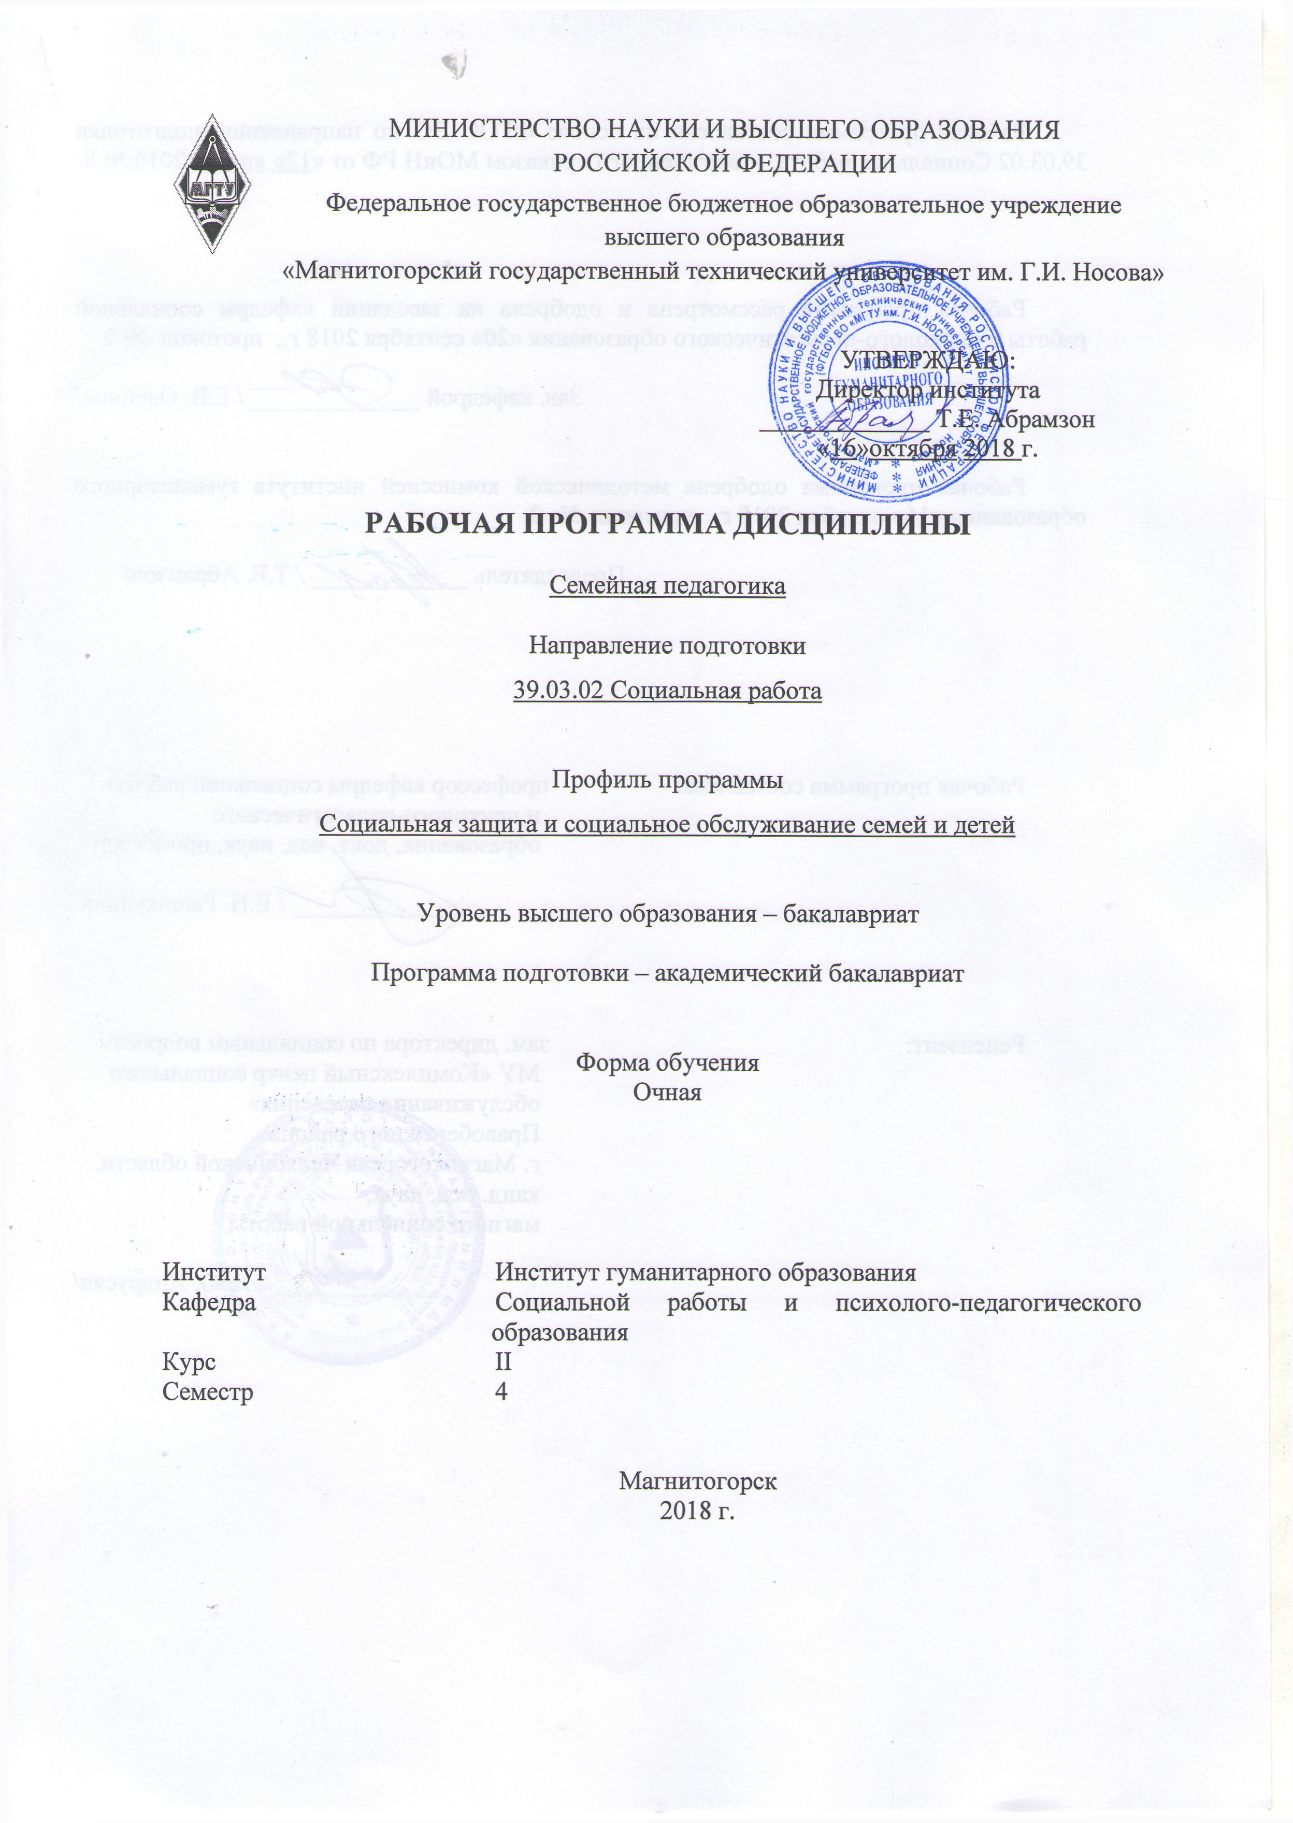
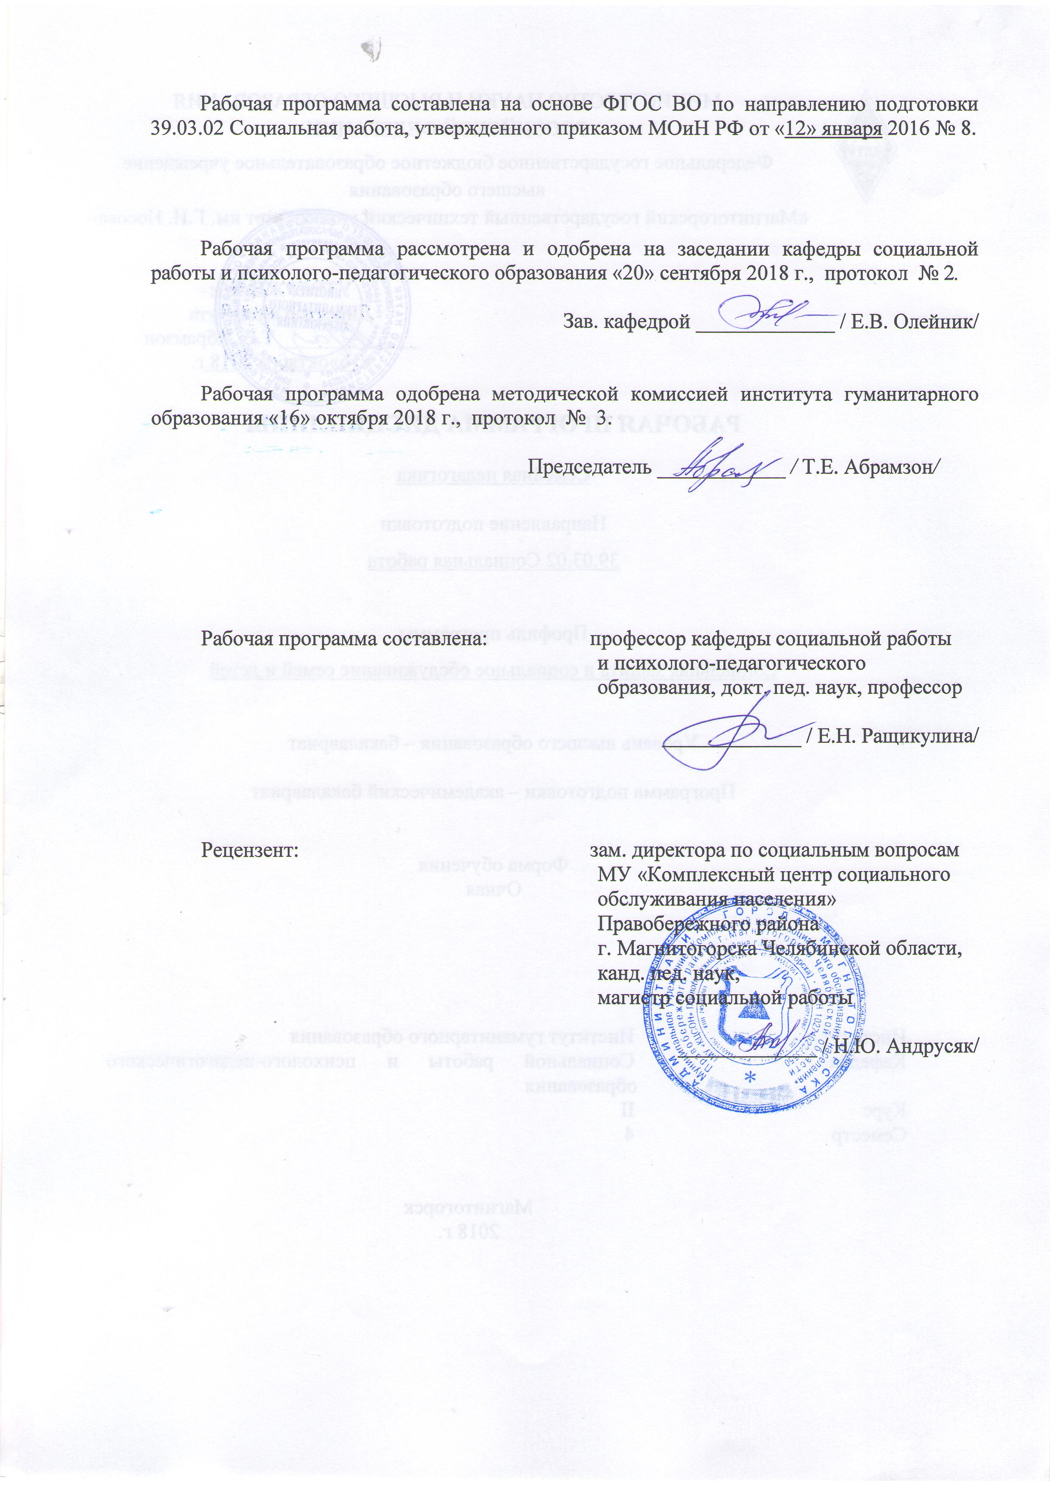
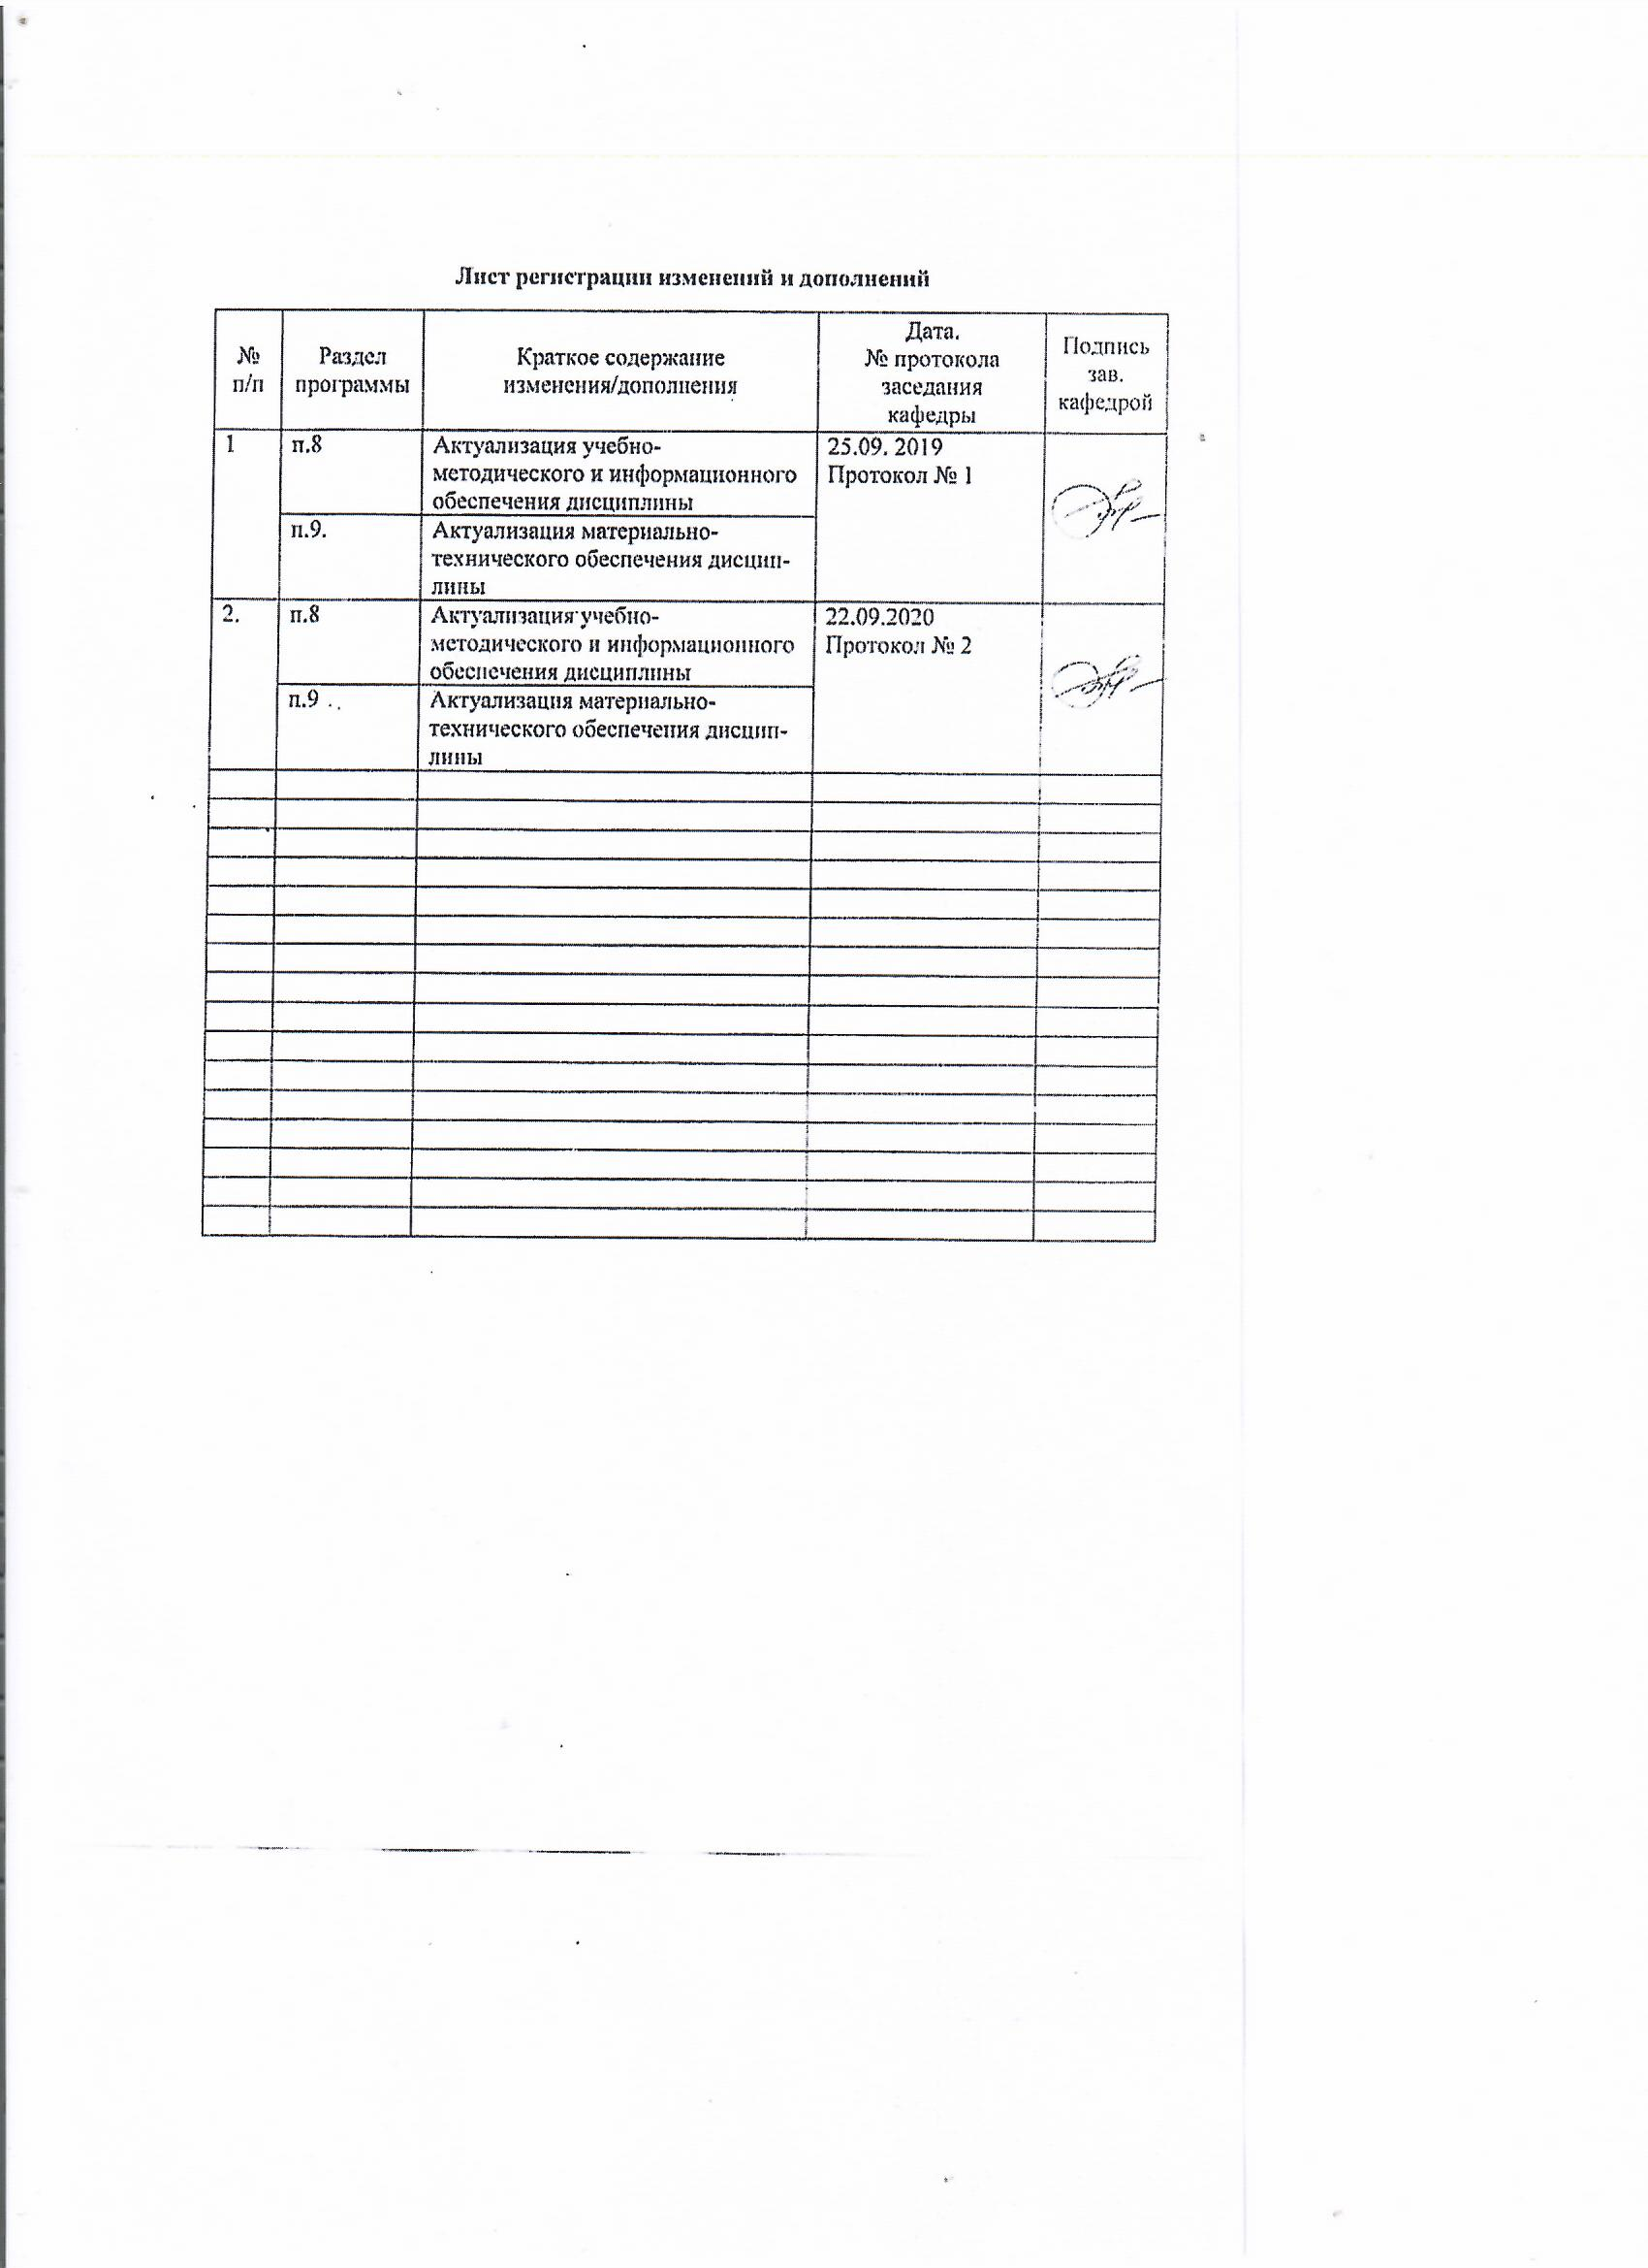
Цели и задачи дисциплины: формирование системных знаний о:

- семье как важнейшем факторе социализации личности;

- о теоретических и практических основах семейного воспитания, родительства;

- о роли семьи и родителей в жизни ребенка, в формировании его личности
. Задачи:
- формирование базовых понятий курса
- изучение семьи как воспитательного института;
- изучение форм и методов семейного воспитания;
- определение педагогических возможностей современной семьи;
- изучение методов формирования родительских навыков

2 Место дисциплины (модуля) в структуре образовательной программы
подготовки бакалавра (магистра, специалиста)
Дисциплина «Семейная педагогика» входит в вариативную часть блока Б1.В.ДВ1.2. образовательной программы по направлению подготовки 39.03.02 Социальная работа, профиль Социальная защита и социальное обслуживание семей и детей. Данный курс предусматривает проведение лекционных и практических занятий, а также самостоятельную работу студентов. Курс читается на 2 курсе, заканчивается данный курс экзаменом.
Данная дисциплина изучает компетенцию совместно со следующими дисциплинами: «Социология коммуникаций», «Социология», «Правоведение»,», «История» «Философия», «Социальная психология», «Введение в профессию», «Социология коммуникаций».
Студент должен владеть интегративными по отношению к «Семьеведению» знаниями в области изученных ранее дисциплин, а также базовой профессиональной терминологией.
Знания (умения, навыки), полученные при изучении данной дисциплины будут необходимы для изучения дисциплин «Социальная диагностика в работе с семьёй и детьми», «Психология социальной работы с семьёй», «Социальное сопровождение семьи», «Опыт социальной работы с семьёй» и др.

3 Компетенции обучающегося, формируемые в результате освоения дисциплины (модуля) и планируемые результаты обучения
В результате освоения дисциплины (модуля) «методы формирования родительских навыков» обучающийся должен обладать следующими компетенциями:

Структурный  элемент  компетенции | Планируемые результаты обучения
ОПК-5 – способностью учитывать в профессиональной деятельности специфику и современное сочетание глобального, национального и регионального, особенности этнокультурного развития своей страны и социокультурного пространства, поведения различных национально-этнических, половозрастных и социальноклассовых групп, а также инфраструктуру обеспечения социального благополучия граждан
Знать | Знать специфику и современное сочетание глобального, национального и регионального, особенности этнокультурного развития своей страны и социокультурного пространства, поведения различных национально-этнических, половозрастных и социальноклассовых групп, а также инфраструктуру обеспечения социального благополучия граждан
Уметь | Уметь учитывать в профессиональной деятельности специфику и современное сочетание глобального, национального и регионального, особенности этнокультурного развития своей страны и социокультурного пространства, поведения различных национально-этнических, половозрастных и социально-классовых групп
Владеть | Владеть способностью учитывать специфику и современное сочетание глобального, национального и регионального, особенности этнокультурного развития своей страны и социокультурного пространства, поведения различных национально-этнических, половозрастных и социально классовых групп:
ПК-16 – готовностью к применению научно-педагогических знаний в социально-практической и образовательной деятельности
Знать | Знать основы социально-практической и образовательной деятельности:  - фиксировать проблемные несоответствия в своей деятельности с точки зрения применения научно-педагогических знаний в социально-практической и образовательной деятельности  - анализировать причины недостатков и выявлть достоинства своей деятельности, опираясь на знания в социально-практической и образовательной деятельности  - использовать эффективные средства в социально-практической и образовательной деятельности
Уметь | Уметь применять научно-педагогические знания в социально-практической и образовательной деятельности:  - выбирать необходимые методы и формы для реализации социально-практической и образовательной деятельности  - осуществлять анализ профессиональной деятельности, планировать и корректировать ее опираясь на научно-педагогические знания в социально-практической и образовательной деятельности  - оценивать уровень применения научно-педагогических знаний в социально-практической и образовательной деятельности
Владеть | Владеть навыками применения научно-педагогических знаний в социально-практической и образовательной деятельности:  - применять на практике научно-педагогические знания в социально-практической и образовательной деятельности  - владеть навыками критического оценивания применения научно-педагогических знаний в социально-практической и образовательной деятельности  - управлять процессом применения научно-педагогических знаний в социально-практической и образовательной деятельности

4. Структура и содержание дисциплины для очной формы обучения
Общая трудоемкость дисциплины составляет 4 зачетные единицы, 144 часа:
- аудиторная работа – 54, 2 часа;
- самостоятельная работа – 54, 2 часа
- экзамен – 35,7ч.

Раздел/ тема  Дисциплины | Семестр | Виды учебной работы,  включая самостоятельную работу студентов и  трудоемкость (в часах)¹ |  |  | Формы текущего и  промежуточного  контроля успеваемости | Код и структурный  элемент компетенции
Раздел/ тема  Дисциплины | Семестр | Лекции | практич. Занятия | самост.  раб. | Формы текущего и  промежуточного  контроля успеваемости | Код и структурный  элемент компетенции
Раздел 1. Категориальный аппарат курса | 2
- Понятие о семье как воспитательном институте | 2 | 1 | 2 | 4 | Опрос на лекции, устный ответ на практическом занятии | ОПК-5- зув  ПК-16-зув
- Понятие о семейном воспитании | 2 | 1 | 2 | 4 | Опрос на лекции, устный ответ на практическом занятии | ОПК-5- зув  ПК-16-зув
- Понятие о воспитательном потенциале семьи | 2 | 1 | 2 | 4 | Опрос на лекции, устный ответ на практическом занятии | ОПК-5- зув  ПК-16-зув
- Понятие о родительских установках | 2 | 1 | 2/2 | 4 | Опрос на лекции, устный ответ на практическом занятии | ОПК-5- зув  ПК-16-зув
- Понятие о роли семьянина | 2 | 1 | 2/2 | 4 | Опрос на лекции, устный ответ на практическом занятии | ОПК-5- зув  ПК-16-зув
Итого по разделу | 2 | 5 | 10/4 | 20 | Текущий контроль (опрос)
Раздел 2. Основы семейного воспитания | 2
2.1. Мысли педагогов-мыслителей о роли семейного воспитания. | 2 | 1 | 2/2 | 4 | Опрос на лекции, устный ответ на практическом занятии | ОПК-5- зув  ПК-16-зув
2.2. Цели и принципы семейного воспитания | 2 | 1 | 2 | 4 | Опрос на лекции, устный ответ на практическом занятии | ОПК-5- зув  ПК-16-зув
2.3. Роль семьи в формировании качеств, необходимых для выполнения семейных функций | 2 | 1 | 2/2 | 4 | Опрос на лекции, устный ответ на практическом занятии | ОПК-5- зув  ПК-16-зув
Итого по разделу: | 2 | 3 | 6/4 | 12 | Текущий контроль (опрос)
Раздел 3. Методы и формы семейного педагогического воздействия. | 2 |  |  |  | Опрос на лекции, устный ответ на практическом занятии
3.1. Формы и методы семейного воспитания | 2 | 2 | 4 | 4 | Опрос на лекции, устный ответ на практическом занятии | ОПК-5- зув  ПК-16-зув
3.2. Формы и методы диагностики воспитательного потенциала семьи | 2 | 2 | 4/4 | 4 | Опрос на лекции, устный ответ на практическом занятии | ОПК-5- зув  ПК-16-зув
3.3. Формы и методы повышения воспитательного потенциала | 2 | 2 | 4 | 4 | Опрос на лекции, устный ответ на практическом занятии | ОПК-5- зув  ПК-16-зув
Итого по разделу | 2 | 6 | 12/4 | 12
Раздел 4. Педагогическая культура родителей | 2 |  |  |  | Опрос на лекции, устный ответ на практическом занятии
4.1. Понятие о педагогической культуре родителей | 2 | 2 | 4/4 | 4 | Опрос на лекции, устный ответ на практическом занятии | ОПК-5- зув  ПК-16-зув
4.2. Стили педагогического общения в семье | 2 | 1 | 2/2 | 4 | Опрос на лекции, устный ответ на практическом занятии | ОПК-5- зув  ПК-16-зув
Итого по разделу | 2 | 3 | 6/6 | 8 | Промежуточный контроль (опрос)
Итого по дисциплине | 2 | 17 | 34/18 | 54 | Промежуточный контроль (экзамен: 35, 7ч.)

5. Образовательные и информационные технологии
1. Традиционные образовательные технологии ориентируются на организацию образовательного процесса, предполагающую прямую трансляцию знаний от преподавателя к студенту (преимущественно на основе объяснительно-иллюстративных методов обучения). Учебная деятельность студента носит в таких условиях, как правило, репродуктивный характер. (Например, информационная лекция, семинар, практическое занятие).
2. Технологии проблемного обучения – организация образовательного процесса, которая предполагает постановку проблемных вопросов, создание учебных проблемных ситуаций для стимулирования активной познавательной деятельности студентов. (Например, проблемная лекция, практическое занятие в форме практикума).
3. Игровые технологии – организация образовательного процесса, основанная на реконструкции моделей поведения в рамках предложенных сценарных условий. (Например, деловая игра, ролевая игра).
4. Интерактивные технологии – организация образовательного процесса, которая предполагает активное и нелинейное взаимодействие всех участников, достижение на этой основе личностно значимого для них образовательного результата. Наряду со специализированными технологиями такого рода принцип интерактивности прослеживается в большинстве современных образовательных технологий. Интерактивность подразумевает субъект-субъектные отношения в ходе образовательного процесса и, как следствие, формирование саморазвивающейся информационно-ресурсной среды. (Например, лекция «обратной связи», семинар-дискуссия).
5. Информационно-коммуникационные образовательные технологии – организация образовательного процесса, основанная на применении специализированных программных сред и технических средств работы с информацией. (Например, лекция-визуализация, практическое занятие в форме презентации).
6. Инновационные методы в высшем образовании – методы, основанные на использовании современных достижений науки и информационных технологий в образовании. Они направлены на повышение качества подготовки путем развития у студентов творческих способностей и самостоятельности. Они предполагают применение информационных образовательных технологий, а также учебно-методических материалов, соответствующих современному мировому уровню, в процессе преподавания дисциплины:
– использование мультимедийных учебников, электронных версий эксклюзивных курсов в преподавании дисциплины;
– использование медиаресурсов, энциклопедий, электронных библиотек и Интернет;
– проведение электронных презентаций рефератов, курсовых и выпускных квалификационных работ;
– консультирование студентов с использованием электронной почты;
Кроме того, инновационные методы также предполагают и применение методов активного обучения:
– методы проблемного обучения, решение ситуативных задач;
– исследовательские методы;
– проведение деловых и ролевых игр, круглых столов на базе современных информационных технологий.

6 Учебно-методическое обеспечение самостоятельной работы обучающихся
Раздел/ тема  дисциплины | Вид самостоятельной  работы | Кол-во  часов | Формы контроля
Раздел 1. Категориальный аппарат курса

- Понятие о семье как воспитательном институте | участие в опросе на лекции  конспектирование статей, решение правовых задач  подготовка к практическим, семинарским занятиям  проработка учебников, учебных пособий, обязательной литературы | 4 | Текущий контроль (опрос, устный ответ на практическом занятии)
- Понятие о семейном воспитании | участие в опросе на лекции  конспектирование статей, решение правовых задач  подготовка к практическим, семинарским занятиям  проработка учебников, учебных пособий, обязательной литературы | 4 | Текущий контроль (опрос, устный ответ на практическом занятии)
- Понятие о воспитательном потенциале семьи | участие в опросе на лекции  конспектирование статей, решение правовых задач  подготовка к практическим, семинарским занятиям  проработка учебников, учебных пособий, обязательной литературы | 4 | Текущий контроль (опрос, устный ответ на практическом занятии)
- Понятие о родительских установках | участие в опросе на лекции  конспектирование статей, решение правовых задач  подготовка к практическим, семинарским занятиям  проработка учебников, учебных пособий, обязательной литературы | 4 | Текущий контроль (опрос, устный ответ на практическом занятии)
- Понятие о роли семьянина | участие в опросе на лекции  конспектирование статей, решение правовых задач  подготовка к практическим, семинарским занятиям  проработка учебников, учебных пособий, обязательной литературы | 4 | Текущий контроль (опрос, устный ответ на практическом занятии)
Итого по разделу |  | 20 | Текущий контроль (опрос)
Раздел 2. Основы семейного воспитания

2.1. Мысли педагогов-мыслителей о роли семейного воспитания. | участие в опросе на лекции  конспектирование статей, решение правовых задач  подготовка к практическим, семинарским занятиям  проработка учебников, учебных пособий, обязательной литературы | 4 | Текущий контроль (опрос, устный ответ на практическом занятии)
2.2. Цели и принципы семейного воспитания | участие в опросе на лекции  конспектирование статей, решение правовых задач  подготовка к практическим, семинарским занятиям  проработка учебников, учебных пособий, обязательной литературы | 4 | Текущий контроль (опрос, устный ответ на практическом занятии)
2.3. Роль семьи в формировании качеств, необходимых для выполнения семейных функций | участие в опросе на лекции  конспектирование статей, решение правовых задач  подготовка к практическим, семинарским занятиям  проработка учебников, учебных пособий, обязательной литературы | 4 | Текущий контроль (опрос, устный ответ на практическом занятии)
Итого по разделу: |  | 12
Раздел 3. Методы и формы семейного педагогического воздействия. |  |  | Текущий контроль (опрос, устный ответ на практическом занятии)
3.1. Формы и методы семейного воспитания | участие в опросе на лекции  конспектирование статей, решение правовых задач  подготовка к практическим, семинарским занятиям  проработка учебников, учебных пособий, обязательной литературы | 4 | Текущий контроль (опрос, устный ответ на практическом занятии)
3.2. Формы и методы диагностики воспитательного потенциала семьи | участие в опросе на лекции  конспектирование статей, решение правовых задач  подготовка к практическим, семинарским занятиям  проработка учебников, учебных пособий, обязательной литературы | 4 | Текущий контроль (опрос, устный ответ на практическом занятии)
3.3. Формы и методы социально-педагогической работы с семьей по повышению воспитательного потенциала | участие в опросе на лекции  конспектирование статей, решение правовых задач  подготовка к практическим, семинарским занятиям  проработка учебников, учебных пособий, обязательной литературы | 4 | Текущий контроль (опрос, устный ответ на практическом занятии)
Итого по разделу |  | 12 | Текущий контроль (опрос)
Раздел 4. Педагогическая культура родителей | участие в опросе на лекции  конспектирование статей, решение правовых задач  подготовка к практическим, семинарским занятиям  проработка учебников, учебных пособий, обязательной литературы
4.1. Понятие о педагогической культуре родителей | участие в опросе на лекции  конспектирование статей, решение правовых задач  подготовка к практическим, семинарским занятиям  проработка учебников, учебных пособий, обязательной литературы | 4 | Текущий контроль (опрос, устный ответ на практическом занятии)
4.2. Стили педагогического общения в семье | участие в опросе на лекции  конспектирование статей, решение правовых задач  подготовка к практическим, семинарским занятиям  проработка учебников, учебных пособий, обязательной литературы | 4 | Текущий контроль (опрос, устный ответ на практическом занятии)
Итого по разделу |  | 8 | Промежуточный контроль(опрос)
Итого по дисциплине |  | 54 | Промежуточный контроль (экзамен: 36ч.)

Задания для текущего контроля

Тема 1.1. Понятие о семье как воспитательном институте
Цель изучения: изучение семьи как воспитательного института

Особое внимание обратить на:
- Роль семьи в формировании личности ребенка
Для самоконтроля по теме необходимо ответить на следующие вопросы:
- Понятие семьи в психолого-педагогической литературе
- Функции семьи и их роль в воспитании ребенка
- Семья как фактор социализации личности
Вопросы для практического занятия по теме 1.1.
- Понятие семьи в психолого-педагогической литературе
- Типология семей
- Функции семьи и их роль в воспитании ребенка
- Семья как фактор социализации личности

Тема 1.2. Понятие о семейном воспитании
Цель изучения: знакомство с содержанием семейного воспитания

Особое внимание обратить на:
- Роль семьи в формировании личности ребенка
Для самоконтроля по теме необходимо ответить на следующие вопросы:
- Содержание понятия семейное воспитание
- Родовые отношения понятий «воспитание», «семейное воспитание»
Вопросы для практического занятия по теме 1.2.:
- Содержание понятия семейное воспитание
- Родовые отношения понятий «воспитание», «семейное воспитание»

Тема 1.3. Понятие о воспитательном потенциале семьи
Цель изучения: ознакомление с понятием воспитательного потенциала семьи
Особое внимание обратить на:
- Содержание воспитательного потенциала семьи

Для самоконтроля по теме необходимо ответить на следующие вопросы:
- Понятие воспитательного потенциала семьи
- Факторы, характеризующие жизнедеятельность семьи и их роль в формировании личности
- Факторы, обеспечивающие силу, действенность и стойкость семейному воспитанию.
Вопросы для практического занятия по теме:
- Понятие воспитательного потенциала семьи
- Факторы, характеризующие жизнедеятельность семьи и их роль в формировании личности
- Факторы, обеспечивающие силу, действенность и стойкость семейному воспитанию.

Тема 1.4. Понятие о родительских установках
Цель изучения: ознакомить с типологией родительских установок
Особое внимание обратить на:
- Роль родительских установок в формировании личности ребенка
Для самоконтроля по теме необходимо ответить на следующие вопросы:
- Понятие о родительских установках
- Типология родительских установок
- Роль родительских установок в воспитании ребенка и формировании его личности
Вопросы для практического занятия по теме 4.1.:
- Понятие о родительских установках
- Типология родительских установок
- Роль родительских установок в воспитании ребенка и формировании его личности
- Задание для обсуждения на практическом занятии: приведите примеры воздействия родительских установок на формирование личности ребенка

Тема 1.5. Понятие о роли семьянина
Цель изучения: ознакомить с ролью семьянина
Особое внимание обратить на:
- Содержание роли семьянина

Для самоконтроля по теме необходимо ответить на следующие вопросы:
- Понятие семьянина
- Функции семьянина
- Содержание роли семьянина

Вопросы для практического занятия по теме 1.5..:
- Понятие семьянина
- Функции семьянина
- Содержание роли семьянина

Тема 2.1. Мысли педагогов-мыслителей о роли семейного воспитания.

Цель изучения: ознакомление со взглядами педагогов-мыслителей в отношении семейного воспитания и его роли в формировании личности ребенка

Особое внимание обратить на:
- ценность и значимость семейного воспитания

Для самоконтроля по теме необходимо ответить на следующие вопросы:
- Я.А. Коменский о материнской школе
- Джон Локк «Мысли о воспитании»
- В.К. Белинский о воспитании детей
- П.Ф. Лесгафт о семейном воспитании и его значении
- А.Н. Острогорский «Семейные отношения и их воспитательное значение»
- Януш Корчак «Как любить ребенка»
- Ю.Б. Гиппенрейтер «Родителям: как быть ребенком»
Вопросы для практического занятия по теме 2.3.
- Я.А. Коменский о материнской школе
- Джон Локк «Мысли о воспитании»
- В.К. Белинский о воспитании детей
- П.Ф. Лесгафт о семейном воспитании и его значении
- А.Н. Острогорский «Семейные отношения и их воспитательное значение»
- Януш Корчак «Как любить ребенка»
- Ю.Б. Гиппенрейтер «Родителям: как быть ребенком»

Тема 2.2. Цели и принципы семейного воспитания
Цель изучения: ознакомление с целями и принципами семейного воспитания
Особое внимание обратить на:
- Субъективный характер семейного воспитания

Для самоконтроля по теме необходимо ответить на следующие вопросы:
- Понятие о целях семейного воспитания
- Субъективный характер целей семейного воспитания
- Понятие о принципах семейного воспитания
- Содержание принципов семейного воспитания
Вопросы для практического занятия по теме 1.7.
- Понятие о целях семейного воспитания
- Субъективный характер целей семейного воспитания
- Понятие о принципах семейного воспитания
- Содержание принципов семейного воспитания

Тема 2.3. Роль семьи в формировании качеств, необходимых для выполнения семейных функций
Цель изучения: определение роли семьи в формировании качеств, необходимых для выполнения семейных функций
Особое внимание обратить на:
- Содержательный компонент качеств. необходимых для выполнения семейных функций.
Для самоконтроля по теме необходимо ответить на следующие вопросы:
      - Понятие о функциях семьянина.
      - Понятие о полоролевом развитии ребенка и роли родителей в этом процессе
      - Роль семьи в формировании качеств семьянина
Вопросы для практического занятия по теме 2.3.:
      - -Понятие о функциях семьянина.
      - Понятие о полоролевом развитии ребенка и роли родителей в этом процессе
      - Роль семьи в формировании качеств семьянина

Тема 3.1. Формы и методы семейного воспитания
Цель изучения: ознакомление с формами и методами семейного воспитания

Особое внимание обратить на:
- Субъективность методов семейного воспитания

Для самоконтроля по теме необходимо ответить на следующие вопросы:
- Содержание семейного воспитания
- Понятие о формах семейного воспитания
- Понятие о методах семейного воспитания
Вопросы для практического занятия по теме 3.1.
- Содержание семейного воспитания
- Понятие о формах семейного воспитания
- Понятие о методах семейного воспитания

Тема 3.2. Формы и методы диагностики воспитательного потенциала семьи
Цель изучения: ознакомление с формами и методами семейного воспитания
Особое внимание обратить на:
- Методы научного исследования семьи

Для самоконтроля по теме необходимо ответить на следующие вопросы:
- Понятие о методах исследования семьи
- Классификация методов исследования семьи.
- Методы диагностики воспитательного потенциала семьи.
Вопросы для практического занятия по теме 3.2.
- Понятие о методах исследования семьи
- Классификация методов исследования семьи.
- Методы диагностики воспитательного потенциала семьи.

Тема 3.3. Формы и методы социально-педагогической работы с семьей по повышению воспитательного потенциала
Цель изучения: ознакомление с формами и методами социально-педагогической работы по повышению воспитательного потенциала семьи
Особое внимание обратить на:
- Многообразии методов социально-педагогической работы с семьёй

Для самоконтроля по теме необходимо ответить на следующие вопросы:
- Понятие о методе в социальной педагогике
- Классификация методов социально-педагогической работы с семьёй

Вопросы для практического занятия по теме 3.3.
- Понятие о методе в социальной педагогике
- Классификация методов социально-педагогической работы с семьёй

Тема 4.1. Понятие о педагогической культуре родителей
Цель изучения: ознакомление с понятием педагогическая культура родителей
Особое внимание обратить на:
- Компоненты педагогической культуры родителей

Для самоконтроля по теме необходимо ответить на следующие вопросы:
- Понятие педагогической культуры семьи
- Компоненты педагогической культуры семьи
Вопросы для практического занятия по теме 4.1.
- Понятие педагогической культуры семьи
- Компоненты педагогической культуры семьи

Тема 4.2. Стили педагогического общения в семье
Цель изучения: ознакомление со стилями педагогического общения родителей
Особое внимание обратить на:
- Взаимосвязи стилей общения с формированием качеств личности ребенка

Для самоконтроля по теме необходимо ответить на следующие вопросы:
- Понятие о стилях педагогического общения
- Классификация стилей педагогического общения
- Роль стилей педагогического общения в формировании личности ребенка
Вопросы для практического занятия по теме 4.2.
- Понятие о стилях педагогического общения
- Классификация стилей педагогического общения
- Роль стилей педагогического общения в формировании личности ребенка

Методические рекомендации для подготовки к семинарским занятиям
При подготовке к семинару студент должен придерживаться следующего порядка:
- четко уяснить тему, цель работы, внимательно прочитать, продумать предложенный преподавателем план к изучаемой теме, осмыслить содержание каждого вопроса плана;
- внимательно изучить указанную основную и дополнительную литературу, затем найти ее в фонде библиотеки или в читальном зале;
- после этого проработать конспект лекции, определить, какие вопросы получили детальное рассмотрение, а какие затронуты обзорно или вообще не нашли отражение в тексте лекции;
- просмотреть материал учебника, обратив особое внимание на изучение вопросов, которые составят предмет рассмотрения на семинаре; основные положения, раскрытые в учебнике, записать в свои рабочие тетради;
- после этого необходимо приступить к работе с текстом источника. По каждому вопросу подобрать фактический текстовой историко-педагогический материал, иллюстрирующий определенные теоретические положения, взятые из текста лекции, учебника или самостоятельно выделенные студентом;
- на основе осмысления материала всех изученных источников по теме продумать логику ответа по каждому вопросу плана, сделав соответствующие записи в рабочих тетрадях;
- записать вопросы, отметив отдельные места текста источника, которые вызвали затруднения, чтобы выяснить их на семинарском занятии.
Для того чтобы избежать трудностей при ответах на вопросы к семинару, рекомендуем изучить дополнительную литературу по дисциплине, владеть терминами, предлагаемыми в глоссарии, строить ответ по следующей схеме:
- Тезис
- Доказательства (привести различные точки зрения ученых, выразить свое отношение к проблеме)
- Выводы

Программированное упражнение по формированию понятия
«Социальная сущность семьи»

- Известно, что семья является древнейшим социальным институтом, появление которого на заре человечества обусловлено рядом причин. Какая из них является первоочередной (судьбоносной):
а) заложенный в человеке инстинкт продолжения рода, который преобразуется в потребность иметь детей, заботиться о них, воспитывать;
б) потребность общества в поддержании непрерывности жизни;
в) совершенствование форм общественного (культуросообразного) регулирования отношений.
- . В различных трактовках семьи, как правило, выделяют следующие её признаки:
а) брачный союз;
б) совместное проживание, взаимная моральная ответственность;
в) кровное родство.
Какой из этих признаков является важнейшим?
- Ценности семьи – это важнейший элемент социального института. Какая из перечисленных ниже ценностей является, на Ваш взгляд, наивысшей:
а) дети;
б) родственные отношения;
в) супружеские отношения?
- Ценности, на которые ориентируется семья, зависят от целого ряда факторов. Однако, дети являются неизменной ценностью. Дети в семье это:
а) смысл жизни родителей;
б) самореализация родителей;
в) ценностные ориентации продолжения рода.
- Родство служит неиссякаемым источником зарождения семьи и её развития. В культуре оно и семья предстают неразрывно связанными социальными институтами. Соотнесите понятия «Родство» и «Семья»:
а) Семья < Родство;
б) Родство < Семья;
в) Семья = Родство.
- Семейные отношения строятся на любви. Любовь не только сложна по своей природе, она многолика и проявляется по-разному. В Древней Греции выделялись различные виды любви. Приведём некоторые из них:
а) филиа (любовь – дружба, более духовное (чем страсть) и спокойное чувство;
б) агапе (альтруистическая, духовная любовь, наполненная жертвенностью, любовь ради другого);
в) сторгэ (любовь-нежность, отличающаяся добротой и мягким вниманием…)
Какая из этих видов, на Ваш взгляд, должна доминировать во внутрисемейных отношениях?
- Какая из перечисленных ниже особенностей, в первую очередь, придаёт силу, действенность и стойкость семейному воспитанию:
а) глубоко эмоциональный, интимный характер семейного воспитания;
б) постоянство и длительность воспитательных воздействий матери, отца, других членов семьи в разнообразных жизненных ситуациях;
в) наличие объективных возможностей для включения детей в бытовую, хозяйственную, воспитательную деятельность.
- О воспитательных возможностях семьи можно судить по комплексу факторов, какой из них наиболее ярко характеризует воспитательные возможности семьи:
а) социально-культурный (уровень образованности родителей, активность и успешность в различных областях деятельности и др.)
б) социально-экономический (качественное воспитание детей сегодня требует серьёзных материальных затрат)
в) демографический ( например, структура и состав семьи диктует свои особенности воспитания)
- Процесс формирования ценностных ориентаций является сложным и противоречивым. В нём принимают участие ряд факторов:
а) структура личности во всём её многообразии и неповторимости (пол, возраст, наличие детей, здоровье, профессия, статус в обществе, общий уровень культуры, нравственное состояние, отношение к религии, черты характера и др.)
б) влияние родителей и ближайшего окружения;
в) приоритетные системы ценностей и др.
Какой из этих факторов в значительной степени сказывается на проявлении всех остальных?
- Известно, что важнейшими задачами домашнего воспитания являются:
а) воспитание здорового ребёнка;
б) воспитание у ребёнка нравственных качеств;
в) формирование положительных привычек поведения.
Какая из этих задач, так или иначе, предопределяет реализацию остальных?
- Через познание мира и место человека в нём развивается ум. Семья оказывает огромное влияние на формирование не только представлений, но и знаний ребёнка о мире и себе самом. О чём идёт речь: «Именно здесь знания и нравственность не просто соединяются союзом «и» и не просто провозглашается желательность их единства, а мы действительно находим точку их соединения…»:
а) представления о Мире;
б) представления о себе
в) всё перечисленное выше.
- Механизмы воспитания в семье (система действий со стороны родителей, направленных на приобщение ребёнка к социальной действительности):
а) подкрепление;
б) идентификация;
в) понимание.
Каждый из этих механизмов способствует процессу самовоспитания, который, в свою очередь немыслим без рефлексии. Где, в каком из этих механизмов в наиболее ярко проявляет себя отсроченная рефлексия?
- В педагогической литературе встречается понятие «воспитательный потенциал семьи». Подберите синоним этому понятию:
а) педагогические возможности семьи;
б) педагогическая компетентность родителей;
в) педагогические ориентиры.
- Психолого-педагогический компонент деятельности специалиста в работе с семьёй проявляется по-разному:
а) в раскрытии проблем (актуальных и потенциальных) семьи и их разрешение;
б) в стимулировании развития собственного потенциала семьи;
в) в психолого-педагогическом консультировании.
Какой из этих компонентов предполагает наибольшую активность семьи?
- Какое определение семьи точнее объясняет её социальную сущность:
а) Семья – специфическая малая, социально-психологическая группа, для которой характерна особая система межличностных отношений, управляемая законами, нравственными нормами, традициями. Важными признаками семьи являются: совместное проживание её членов, общее домашнее хозяйство
б) Семья – малая социально-психологическая группа, члены которой связаны брачными и родственными отношениями, общностью быта и взаимной моральной ответственностью, социальная необходимость в которой обусловлена потребностью в физическом и духовном воспроизводстве.
в) Семья – основная ячейка общества, которая непосредственно участвует в биологическом и социальном воспроизводстве общества.
- Семья это, в первую очередь:
а) «школа человечности»;
б) психологическое убежище от внешнего мира;
в) высшая и необходимая основа культуры?
- Принципами педагогического мышления родителей являются:
а) традиционные принципы воспитания;
б) принципы семейной педагогики;
в) принципы природосообразности, культуросообразности, дополнительности?
- Разложите приведённые ниже родовые ценности семьи по степени значимости:
а) сложный спектр взаимоотношений между мужчиной и женщиной, высшей ценностью которого является любовь;
б) рождение детей – ценность в ходе достижения которой проявляются не только биологический инстинкт, но и важные духовные и социальные параметры;
в) различные ценностные ориентации, благодаря которым в многопластовой сфере общения члены семьи имеют возможность окунуться в мир человечности.
- Современная семья переживает кризис, который проявляется через сокращение рождаемости, рост численности разводов, низкую среднюю продолжительность жизни и т.д. В чём, на Ваш взгляд, главная причина такого явления:
а) экономический кризис;
б) сдвиг системы ценностных ориентаций личности в сторону внесемейных ценностей (подрыв духовных ценностей);
в) неприспособленность семьи к новым социальным условиям.
- Проанализируйте, что двигало Вами при ответе на каждый вопрос упражнения:
а) Ваш собственный жизненный опыт;
б) точка зрения (будущего) специалиста по социальной работе с семьёй;
в) в равной степени и то и другое.
- Отнесите эти вопросы к основным этапам развития понятия «Семья» (I. Основание; II. Ядро; III. Следствие; IV. Критическое истолкование).
- Также попытайтесь отнести вопросы упражнения к этапам развития понятия «Воспитательный потенциал».
- * Какая из функций проверки (познавательная (обучающая); воспитывающая; развивающая; контролирующая (оценочная); корректирующая) в наибольшей степени проявила себя при выполнении каждого этапа упражнения?
- * Понятие «Семья» имеет все признаки «зрелого» научного понятия: I.Обобщённость; II. Необратимость; III. Свёрнутость; IV. Этапность; V. Системность; VI. Рефлексивность. На формирование какого из этих признаков направлен каждый из вопросов этого задания? Рядом с арабскими цифрами (номерами вопросов) слева поставьте соответствующие римские цифры.

Примерные тестовые задания по курсу

Тестовое задание 1.
1. Дайте определение семьи: «Семья – малая социально-психологическая группа…..».
2. Какой тип брака является преобладающим в настоящее время? …………………………………………………………
3. Под функциями семьи понимают:
а) её обязанности по отношению к обществу;
б) направления деятельности семьи, выражающие ее сущность;
в) структуру потребностей членов семьи.
4. Функции семьи тесно связаны:
а) с потребностями общества в институте семьи;
б) с базовыми потребностями человека;
в) с потребностями личности в принадлежности к семейной группе;
г) с требованиями общества к семейной организации.
5. О какой из семейных функций семьи идёт речь: «поддержание физического здоровья членов общества»:
а) экономическая;
б) хозяйственно-бытовая;
в) социально-статусная.
7. Субъективные факторы, которые отражаются на реализации функций семьи – это:
а) личностные особенности, условия семейной жизни и характер взаимоотношений;
б) уровень экономического благополучия членов семьи;
в) любовь между супругами.
8. О каком типе семьи идёт речь: «…виды семейных обязанностей четко разделены между мужчинами и женщинами, сыновья приводят своих жён в клан своего отца, а дочери уходят в семейные кланы своих мужей и теряют фамилию»:
а) патриархальная;
б) детоцентрическая;
в) супружеская.
9. О каком типе семьи идёт речь: «…отношения строятся на стремлении к максимальному раскрытию своей человеческой природы на основе взаимной симпатии, расположенности, признательности и эротической привязанности»:
а) патриархальная;
б) детоцентрическая;
в) супружеская.
10. О каком типе семьи идёт речь: «Средоточением интересов родителей является ребёнок, на его обеспечение, воспитание и образование расходуется значительная часть семейного бюджета»:
а) патриархальная;
б) детоцентрическая;
в) супружеская.

Тестовое задание 2.
1. Является ли верным утверждение о том, что семья представляет собой динамическую микросистему, постоянно находящуюся в развитии?
а) да; б) нет.
2. Является ли верным утверждение, что для понимания семьи достаточно простого анализа состояния каждого отдельного члена?
а) да; б) нет.
3. Динамические характеристики семейной системы связаны со следующими процессами (выберите два правильных ответа):
а) отношения; б) взаимодействия; в) подсистемы; г) границы.
4. Основными подсистемами семьи являются:
а) прародители; в) сиблинги;
б) родители; г) все ответы верны.
5. Семейные правила – это:
а) договорённость между членами семьи;
б) неосознаваемые процессы;
в) устойчиво используемые способы поведения.
7. Конфликт поколений, при условии совместного проживания молодой семьи с родительской семьёй одного из супругов, может быть вызван:
а) личностными особенностями членов семьи;
б) несовпадением ценностных ориентаций;
в) несогласованностью ролевых приоритетов.

.

Тестовое задание 3.
1. Психолого-педагогическим результатом воспитания является:
а) степень адаптированности человека в социокультурной среде;
б) уровень воспитанности ребёнка;
в) контролируемость поведения.
2. Эффективная реализация родительских функций подразумевает:
а) наличие специального образования;
б) формирование специфических ролевых качеств;
в) организацию особых условий.
3. Трудность приспособления к роли родителя связана:
а) с социокультурными особенностями среды;
б) с отсутствием специальной подготовки родителей;
в) с её видоизменением по мере взросления ребёнка.
4. Вставьте пропущенное слово: «В родительской роли объединяются биологические, психологические, социальные и культурные функции воспроизводства человека. Особенности её реализации обусловлены мерой освоения человеком объективных социальных норм и требований, а также его …………………… установками на принятие данной роли.
5. Интерес к изучению материнства возник в теории семейного воспиатния в связи:
а) с важностью роли матери в формировании личности ребёнка;
б) с развитием педагогики;
в) с развитием общества.
6. Понятие материнства в эволюционном подходе связывается:
а) с инстинктом самосохранения;
б) с вынашиванием, выкармливанием и заботой о потомстве;
в) с самоактуализацией женщины.
7. Г. Г. Филиппова в качестве базовой характеристики материнства выделяет:
а) личностную сферу матери;
б) комплекс родительских инстинктов;
в) материнскую потребностно-мотивацинную сферу поведения
8. О каком блоке потребностно-мотивационной сферы поведения идёт речь: «Отношение к ребенку как самостоятельной ценности, что связано с моделью материнско-детских отношений в обществе и его конкретно-культурным вариантом, а также ценность материнства как состояния»:
а) потребностно-эмоциональном;
б) операционном;
в) ценностно-смысловом.
9. По мнению Г. Крайга, важнейшим условием, обеспечивающим влияние отца на ребёнка, является:
а) как можно более раннее начало общения отца и ребёнка;
б) наличие чувства глубокой привязанности к ребёнку;
в) сила родительского инстинкта.
10. Верно ли мнение, что отцовство – это врождённое, биологически заданное образование?
а) да; б) нет.
11. О каком компоненте структуры родительства идёт речь: «Осознание родителями родственной связи с детьми, представление о себе как о родителе, представления об идеальном родителе, образ супруга(и) как родителя общего ребенка, знание родительских функций, образ ребенка»:
а) когнитивном; б) эмоциональном; в) поведенческом.
12. Совокупным выражением всех компонентов структуры феномена родительства является:
а) установки;
б) стиль семейного воспитания;
в) отношение к ребёнку.

Тестовое задание 4
1.Определить, о каком явлении идёт речь: «Избирательная в эмоциональном и оценочном плане психологическая связь ребенка с каждым из родителей, выражающаяся в переживаниях, действиях, реакциях, связанная с возрастно-психологическими особенностями детей, культурными моделями поведения и собственной жизненной историей, и определяющая особенности восприятия ребенком родителей и способ общения с ними»?
2.К характеристикам детско-родительских отношений не относится:
а) относительная непрерывность и длительность во времени;
б) амбивалентность в отношениях;
в) неизменяемость с течением времени.
3. В рамках функционального подхода детско-родительские отношения рассматриваются:
а) с точки зрения воспитательной функции;
б) с точки зрения филогенетического развития;
в) с исторической точки зрения.
4. Определите, о каком явлении идёт речь: «Характерные способы отношений родителей к ребенку, применяющих определенные средства и методы педагогического воздействия, которые выражаются в своеобразной манере словесного обращения и взаимодействия»?
5. О каком стиле семейного воспитания идёт речь: «высокий уровень вербального общения между детьми и родителями; включенность детей в обсуждение семейных проблем, учет их мнения; готовность родителей прийти на помощь»:
а) авторитарный; б) демократический; в) попустительский.
6. О каком стиле семейного воспитания идёт речь: «Обостренное внимание и забота о подростке в сочетании с мелочным контролем, обилием ограничений и запретов»:
а) гипопротекция;
б) доминирующая гиперпротекция;
в) потворствующая гиперпротекция.
Перечень примерных контрольных вопросов и заданий для самостоятельной работы

- - Хорошо организованное воспитание должно подготовить ребёнка к выполнению трёх главных ролей жизни – гражданина, работника, семьянина. И. П. Подласый предлагает целый ряд качеств личности и обязательств человека по выделенным направлениям. Ознакомьтесь с ними.
- - По каким параметрам мы можем определить воспитательный потенциал семьи?
- - С какими трудностями в процессе выполнения своих функций сталкивается современная семья?
- - Как удаётся современным родителям (матери и отцу в отдельности) выполнять свои функции? Насколько выполняемые современными родителями функции отличаются от идеала?
- - Почему семья считается важнейшим фактором социализации личности?
- -Что представляет собой семейная педагогика?
- - Какую роль в формировании личности ребёнка играют типы родительских установок?
- - Какие требования можно выдвинуть к микроклимату в семье?
- -Какие технологии используются социальным педагогом в работе с семьёй (неполной, неблагополучной, воспитывающей приёмного ребёнка, воспитывающей ребёнка с ограниченными возможностями)?
- Подберите измерительные материалы для изучения воспитательного потенциала семьи

7 Оценочные средства для проведения промежуточной аттестации

Примерный перечень вопросов к экзамену
- Понятие о браке и семье
- Функции семьи и их роль в воспитании ребенка
- Семья как фактор социализации личности
- Содержание понятия семейное воспитание
- Родовые отношения понятий «воспитание», «семейное воспитание»
- Понятие воспитательного потенциала семьи
- Факторы, характеризующие жизнедеятельность семьи и их роль в формировании личности
- Факторы, обеспечивающие силу, действенность и стойкость семейному воспитанию.
- Понятие о родительских установках
- Типология родительских установок
- Роль родительских установок в воспитании ребенка и формировании его личности
- Понятие семьянина
- Функции семьянина
- Содержание роли семьянина
- Я.А. Коменский о материнской школе
- Джон Локк «Мысли о воспитании»
- В.К. Белинский о воспитании детей
- П.Ф. Лесгафт о семейном воспитании и его значении
- А.Н. Острогорский «Семейные отношения и их воспитательное значение»
- Януш Корчак «Как любить ребенка»
- Ю.Б. Гиппенрейтер «Родителям: как быть ребенком»
      - Понятие о функциях семьянина.
      - Понятие о полоролевом развитии ребенка и роли родителей в этом процессе
      - Роль семьи в формировании качеств семьянина
- Содержание семейного воспитания
- Понятие о формах семейного воспитания
- Понятие о методах семейного воспитания
- Понятие о методах исследования семьи
- Классификация методов исследования семьи.
- Методы диагностики воспитательного потенциала семьи.
- Понятие о методе в социальной педагогике
- Классификация методов социально-педагогической работы с семьёй
- Понятие о стилях педагогического общения
- Классификация стилей педагогического общения
- Роль стилей педагогического общения в формировании личности ребенка

Методические рекомендации для подготовки к экзамену
При подготовке к экзамену необходимо:
1. Ознакомиться с вопросником к экзамену, выявить вопросы, по которым недостаточно материала.
2. Изучить конспекты лекций и содержание записей, сделанных на практических занятиях.
3. Изучить материал по учебникам и учебным пособиям.
Для того чтобы избежать трудностей при ответах по вышеназванным разделам, рекомендуем внимательно изучить все конспекты лекций и практических занятий; уточнить содержание ответов на «сложные» вопросы во время консультаций.
Критерии оценки (в соответствии с формируемыми компетенциями и планируемыми результатами обучения):
– на оценку «отлично» – студент использует в профессиональной деятельности специфику и современное сочетание глобального, национального и регионального, особенности этно-культурного развития своей страны и социокультурного пространства, поведения различных национально-этнических, поло-возрастных и социально-классовых групп, а также инфраструктуру обеспечения социального благополучия граждан; знает категориальный аппарат курса; знает формы и методы работы социального педагога с субъектами образовательной среды, семьёй, а также закономерности развития межличностных от-ношений.
Оценивает возможности современного сочетания глобального, национального и регионального, особенностей этнокультурного развития своей страны и социокультурного пространства, поведения различных национально-этнических, поло-возрастных и социально-классовых групп в эффективной профессиональной деятельности; опираясь на теоретические знания, полученные в рамках курса умеет при-менять изученные методы на практике
Управляет процессом профессиональной деятельности с учетом специфики и современного сочетания глобального, национального и регионального, особенностей этнокультурного развития своей страны и социокультурного пространства, поведения различных национально-этнических, половозрастных и социально-классовых групп, а также инфраструктуры обеспечения социального благополучия граждан; владеет навыками анализа педагогического опыта через призму полученных теоретических знаний в области предмета изучения
Использует эффективные средства в социально-практической и образовательной деятельности, а именно: использует наиболее эффективные методы просвещения родителей по вопросам детско-родительских и супружеских отношений; знает сущность и со-держание основных категорий курса; основные категории семей, специфику их проблем семьи и родительско-детских, а также супружеских от-ношений; методы работы с семьёй
Оценивает уровень применения научно-педагогических знаний в социально-практической и образовательной деятельности, а именно: оценивает результативность процесса консультирования по вопросам детско-родительских и супружеских отношений, проведения диагностики и коррекции внутрисемейных отношений.
Управляет процессом применения научно-педагогических знаний в социально-практической и образовательной деятельности
– на оценку «хорошо» – студент анализирует достоинства и недостатки поведения различных национально-этнических, половозрастных и социально-классовых групп, а также инфраструктуры обеспечения социального благополучия граждан; наряду с категориальным аппаратом курса знает формы и методы работы с семьёй.
Умеет осуществлять в профессиональной деятельности учет специфику и современное сочетание глобального, национального и регионального, особенности этнокультурного развития своей страны и социокультурного пространства, поведения различных национально-этнических, половозрастных и социально-классовых групп, а также инфраструктуру обеспечения социального благополучия граждан; умеет вычленять наиболее эффективные методы работы с семьёй
Соотносит достоинства и недостатки глобального, национального и регионального, особенности этнокультурного развития своей страны и социокультурного пространства, поведения различных национально-этнических, половозрастных и социально-классовых групп, а также инфраструктуру обеспечения социального благополучия граждан; владеет навыками обобщения педагогического опыта, демонстрируя знания в области предмета изучения
Анализирует причины недостатков и выявляет достоинства своей деятельности, опираясь на знания в социально-практической и образовательной деятельности, а именно: анализирует достоинства и недостатки методов диагностики и коррекции внутрисемейных отношений, формирования родительских навыков
Умеет осуществлять анализ профессиональной деятельности, планировать и корректировать ее опираясь на научно-педагогические знания в социально-практической и образовательной деятельности, а именно: умеет осуществлять анализ проведения семейного консультирования, диагностики и коррекции внутрисемейных отношений
Владеет навыками критического оценивания применения научно-педагогических знаний в социально-практической и образовательной деятельности
– на оценку «удовлетворительно» – студент фиксирует проблемные несоответствия в своей профессиональной деятельности с точки зрения специфики и современного сочетания глобального, национального и регионального, особенностей развития своей страны; знает основные категории курса
Выявляет специфику и современное сочетание глобального, национального и регионального, особенности этнокультурного развития своей страны и социокультурного пространства, поведения различных национально-этнических, половозрастных и социально-классовых групп; умеет оперировать категориальным аппаратом курса
Применяет на практике имеющиеся методы выявления и разрешения профессиональных трудностей, проблем с учетом особенностей этнокультурного развития своей страны и социокультурного пространства, поведения различных национально-этнических, половозрастных и социально-классовых групп; владеет базовыми теоретическими знаниями курса
Фиксирует проблемные несоответствия в своей деятельности с точки зрения применения научно-педагогических знаний в социально-практической и образовательной деятельности, а именно: фиксирует проблемные несоответствия в своей деятельности с точки зрения организации просвещения родителей по вопросам детско-родительских и супружеских отношений
Умеет выбирать необходимые методы и формы для реализации социально-практической и образовательной деятельности, а именно: умеет выбирать необходимые методы диагностики и коррекции внутрисемейных отношений, формирования родительских навыков
Применяет на практике научно-педагогические знания в социально-практической и образовательной деятельности.

На оценку «неудовлетворительно» студент не может продемонстрировать ЗУВ, предусмотренные компетенциями.

8 Учебно-методическое и информационное обеспечение дисциплины (модуля)
а) Основная литература:

1. Испулова С. Н. Педагогика развития [Электронный ресурс] : учебное пособие / С. Н. Испулова, Е. Н. Ращикулина, Н. И. Кузьменко ; МГТУ. - Магнитогорск : МГТУ, 2017. - 1 электрон. опт. диск (CD-ROM). - Режим доступа: https://magtu.informsystema.ru/uploader/fileUpload?name=3354.pdf&show=dcatalogues/1/1139089/3354.pdf&view=true. - Макрообъект. - ISBN 978-5-9967-1018-8.
2.Принцип преемственности в развитии познавательных способностей детей [Электронный ресурс] : монография / [Е. Н. Ращикулина, Н. А. Степанова, Г. В. Ильина и др.] ; МГТУ. - Магнитогорск : МГТУ, 2017. - 1 электрон. опт. диск (CD-ROM). - Режим доступа: https://magtu.informsystema.ru/uploader/fileUpload?name=2735.pdf&show=dcatalogues/1/1132627/2735.pdf&view=true . - Макрообъект.

б) Дополнительная литература:
      - Ращикулина Е. Н. Методология и методика социогуманитарного исследования [Электронный ресурс] : учебно-методическое пособие / Е. Н. Ращикулина ; МГТУ. - Магнитогорск : МГТУ, 2016. - 1 электрон. опт. диск (CD-ROM). - Режим доступа: https://magtu.informsystema.ru/uploader/fileUpload?name=2534.pdf&show=dcatalogues/1/1130336/2534.pdf&view=true. - Макрообъект.

в) Методические указания:

1. Методические указаная для студентов по подготовке к учебной и научно-исследовательской работе. Сост. Е.В. Олейник, С.Н. Испулова, С.А. Бурилкина. Магнитогорск: Изд-во Магнитогорск. гос. техн.ун-та им. Носова, 2019. 46с.

Программное обеспечение

Наименование ПО | № договора | Срок действия лицензии
MS Windows 7 | Д-1227 от 08.10.2018  Д-757-17 от 27.06.2017  Д-593-16 от 20.05.2016 | 11.10.2021  27.07.2018  20.05.2017
MS Office 2007 | №135 от 17.09.2007 | Бессрочно
FAR Manager | свободно распространяемое ПО | Бессрочно
7Zip | Свободно распространяемое | Бессрочно

 | Профессиональные базы данных и информационные справочные системы
Название курса |  | Ссылка
Электронная база периодических изданий East View Information Services, ООО «ИВИС» |  | https://dlib.eastview.com/
Национальная информационно-аналитическая система – Российский индекс научного цитирования (РИНЦ) |  | URL: https://elibrary.ru/project_risc.asp
Поисковая система Академия Google (Google Scholar) |  | URL: https://scholar.google.ru/
Информационная система - Единое окно доступа к информационным ресурсам |  | URL: http://window.edu.ru /
Архив научных журналов «Национальный электронно-информационный концорциум» (НП НЭИКОН) |  | https://archive.neicon.ru/xmlui/
Международная реферативная и полнотекстовая справочная база данных научных изданий «Springer Nature» |  | https://www.nature.com/siteindex

9 Материально-техническое обеспечение дисциплины

Учебные аудитории для проведения занятий лекционного типа | Доска, мультимедийные средства хранения, передачи и представления информации.
Учебные аудитории для проведения практических занятий, групповых и индивидуальных консультаций, текущего контроля и промежуточной аттестации | Доска, мультимедийный проектор, экран
Учебные аудитории, помещения для самостоятельной работы обучающихся | Персональные компьютеры с пакетом MS Office, выходом в Интернет и с доступом в электронную информационно-образовательную среду университета
Помещения для самостоятельной работы обучающихся | Персональные компьютеры с пакетом MS Office, выходом в Интернет и с доступом в электронную информационно-образовательную среду университета
Помещение для хранения и профилактического обслуживания учебного оборудования | Шкафы для хранения учебно-методической документации, учебного оборудования и учебно-наглядных пособий.

